厦门大学附属科技中学
2012-2013学年第一学期期中考试
高二生物理科试卷2012-11-15
考试时间：90分钟；满分：100分；命题人
姓名： 座号： 班级：
一、选择题：在下列各题的四个选项中，只有一个选项是正确的，每题1分，共50分。请将选择题的答案填涂在答题卡上，否则不得分
1.正常人剧烈活动后,隔一段时间血浆的pH会：
A．大于7.35～7.45 B．远小于7.35～7.45
C．维持在7.35～7.45 D．稳定在3～4
2.人体脑细胞直接从下列哪种液体内吸收氨基酸
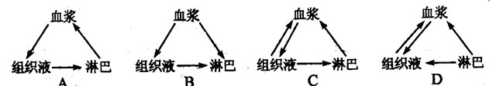
A．淋巴 B．组织液 C．血液 D．血浆
3.下图表示内环境成分间的关系，正确的是
4.产生抗体的细胞是：
A.吞噬细胞 B.靶细胞 C.T细胞 D.浆细胞
5.神经递质只存在于
A．神经纤维 B．神经中枢 C．效应器 D．突触小体
6.人体中绝大部分神经元之间的兴奋传递是通过递质实现的。下列关于突触和兴奋传递的叙述中，错误的是
A．突触前后两个神经元的兴奋是同时发生的
B．兴奋通过突触时由电信号(电位变化)转化为化学信号(递质释放)，再转化为电信号
C．构成突触的两个神经元之间是有间隙的
D．兴奋在突触处只能单向传递
7.大脑皮层是人体高级神经活动的结构基础。人脑特有的高级功能是
A．听觉功能 B．视觉功能 C．语言功能 D．运动功能
8.当内环境的稳态遭到破坏时，必将引起
A．酶促反应的速率加快 B. 渗透压下降 C. 细胞代谢紊乱 D. 糖尿病
9.神经冲动在神经细胞间传递途径是
①突触小体 ②突触间隙 ③突触后膜 ④轴突
A．④①②③ B. ①②③④ C. ②①③④ D. ②④③①
10.碘是甲状腺激素的组成成分，当食物中缺碘时，分泌量增加的激素是 （ ）
A．促甲状腺激素 B．甲状腺激素 C．胰岛素 D．生长激素

11.人体内环境相对稳定是健康的保障。由于人体内环境成分发生明显变化而引起的病症是①小腿抽搐 ②镰刀型细胞贫血症 ③尿毒症 ④组织水肿
A．①②③ B．①③④ C．①②④ D．②③④
12.人体血糖浓度维持在80—120mg/dl，主要是由于
A．甲状腺激素的调节作用 B．只有胰岛素的调节作用
C．只有肝脏的调节作用 D．胰高血糖素和胰岛素的调节作用
13.给病人输氧时，必须同时输入一定量的二氧化碳，以刺激病人的正常呼吸，这种调节方式属于
A．神经调节 B．激素调节 C．体液调节 D．气体调节
14．取出枪乌贼的粗大神经纤维，进行如右下图所示的实验：将电位计的两个微型电极a、b分别置于神经纤维膜外，强刺激c处，电位计指针的偏转情况是（ ）
A．不发生偏转
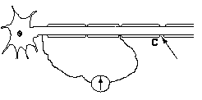
B．发生一次偏转
a
b
C．发生两次方向相同的偏转
D．发生两次方向相反的偏转
15.在人体内,都是因为缺乏激素而引起的一组疾病是
①呆小症 ②糖尿病 ③侏儒症 ④白化病 ⑤镰刀型贫血症 ⑥夜盲症
A．①③④ B．③⑤⑥ C．①②③ D．①③⑥
16.在下列关于机体水和无机盐调节的叙述中，正确的是
A．血浆渗透压降低时，引起口渴 B．血浆渗透压降低时，抗利尿激素增加
C．机体失水时，抗利尿激素分泌减少 D．机体失水时，抗利尿激素分泌增加
17.当人吃了过咸的食物时，机体对细胞外液渗透压的调节过程有如下几步，其中正确的是①下丘脑渗透压感受器兴奋 ②大脑皮层兴奋产生渴觉
③垂体释放抗利尿激素增加 ④摄水量增加 ⑤减少尿的排出
A. ①→②→③→④→⑤ B. ②→①→④→③→⑤
C. ①→②→④或①→③→⑤ D. ②→①→④或②→①→③→⑤
18.下列属于人在寒冷环境中的身体变化是：①皮肤血管收缩 ②增加皮肤的血流量
③汗腺分泌增多 ④汗液几乎不分泌 ⑤代谢活动增强
A．①④⑤ B．①②⑤ C．④⑤ D．②③
19.与激素调节相比，高等动物神经调节的特点是
①调节速度快 ②调节速度慢 ③作用的范围广泛
④作用的部位准确 ⑤作用的时间短 ⑥作用的时间比较长
A．①③⑤ B．②④⑥ C．①③⑥ D．①④⑤
20在一个以肌肉为效应器的反射弧中如果传出神经纤维受损而其他部分正常，感受器受到刺激后将表现为
A．既有感觉，又能运动 B. 失去感觉，同时肌肉无收缩能力
C．有感觉，但肌肉无收缩反应 C. 失去感觉，但能运动
21、由造血干细胞在骨髓中直接发育成的淋巴细胞是（ ）
A．T细胞 B．B细胞 C．吞噬细胞 D．浆细胞（效应B细胞）
22．毛细血管和毛细淋巴管管壁的细胞生活的内环境分别是 ( )
①血液和组织液 ②血浆和组织液 ③淋巴和血浆 ④淋巴和组织液
A．①④ B．②③ Ｃ．②④ D．①③
23．成人可以有意识的排尿，婴儿却不能。这说明 （ ）
A．位于脊髓内的低级中枢受脑中相应的低级中枢的调控
B．位于脊髓内的低级中枢受脑中相应的高级中枢的调控
C．位于脊髓内的高级中枢受脑中相应的低级中枢的调控
D．位于脊髓内的高级中枢受脑中相应的高级中枢的调控
24．下列有关血糖来源和去向，以及调节的叙述正确的是 （ ）
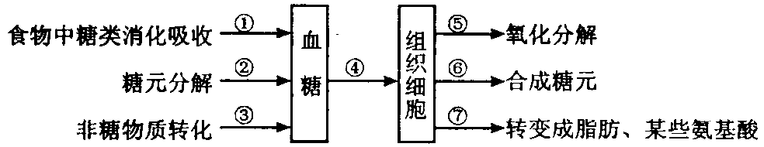

A．在肌肉、肝脏细胞中，②过程均可发生 B．胰岛B细胞分泌的激素促进①、③过程
C．胰岛A细胞分泌的激素促进④过程 D．胰岛素促进④、⑤、⑥、⑦过程
25、某人右侧下肢因受外伤造成运动障碍，但有感觉。该病人受损伤的部位可能是在反射弧的( )
①传入神经 ②传出神经 ③感受器 ④神经中枢 ⑤效应器
A.②④ B.①④ C.①② D.②⑤
26、下列哪种现象属于特异性免疫 （ ）
A．泪液中的溶菌酶可杀死沙眼衣原体
B．淋巴结内的吞噬细胞吞噬侵入人体内的链球菌
C．胃液中的盐酸可杀死部分进入胃内的细菌
D．人体内血清中的H1N1抗体防御HIN1流感病毒
27．在一条离体神经纤维的中段施加电刺激，使其兴奋。下图表示刺激时膜内外电位变化和所产生的神经冲动传导方向(横向箭头表示传导方向)，其中正确的是：（ ）
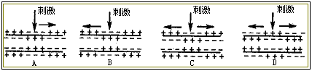
28、糖尿病是最常见的慢性病之一，临床以高血糖为主要标志，常见症状有多饮、多尿、多食以及消瘦等。采用放射免疫法测定证明，只有小部分糖尿病患者是绝对缺乏胰岛素的，大部分患者血液中具有正常量或超常量的胰岛素。推测这些大部分患者患糖尿病的原因可能是( )
A.靶细胞的胰岛素受体减少或亲和力降低
B.胰岛素不能进入组织细胞直接参与代谢活动
C.体内没有胰岛素的靶器官、靶细胞
D.部分胰岛素在血液中发生了结构改变

29、如图为细胞间信息传递的几种模式示意图，据图描述正确的是 ( )

A.若细胞1产生激素是胰高血糖素，则靶细胞主要是肝细胞和肌细胞
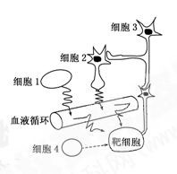
B.兴奋只能由细胞2传递到细胞3，不能反向传递
C.若细胞2可分泌促甲状腺激素释放激素，其作用的靶细胞是甲状腺细胞

D.细胞3受到刺激产生兴奋时，兴奋部位膜内负电位变为正电位
30、下列属于人体内环境的组成成分的是( )
①血浆、组织液和淋巴 ②血红蛋白、O₂和葡萄糖
③葡萄糖、CO₂和胰岛素④激素、突触小泡和氨基酸
A.①③ B.③④ C.①② D.②④
31．当一个人失水过多或吃的食物过咸时，会导致 （ ）
A．细胞外液渗透压降低 B．垂体释放抗利尿激素增加
C．下丘脑释放抗利尿激素 D．垂体渗透压感受器兴奋
32．下图表示三个通过突触连接的神经元，在箭头处施加一强刺激，则关于神经兴奋的产生和传导的叙述，正确的是（ ）
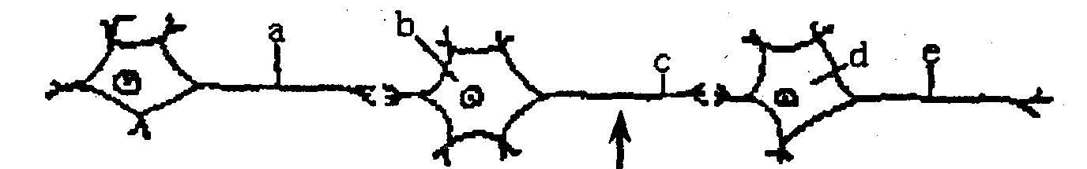
A．三个神经元都要产生兴奋
B．神经冲动传导的方向是a→b→c→d
C．在b、c、d之间的神经冲动传导都是双向的
D．神经冲动由c传向d需要消耗ATP
33．当人体长时间大量运动时，血液中的葡萄糖等营养物质会被大量消耗，此时胰
岛A细胞和胰岛B细胞的变化是（ ）
A．胰岛A细胞活动加强，胰岛B细胞活动减弱
B．胰岛A细胞和胰岛B细胞活动都加强
C．胰岛A细胞和胰岛B细胞活动都减弱
D．胰岛A细胞活动减弱，胰岛B细胞活动加强
34．下列三种生物学现象产生的机理依次属于（ ）
①给小白鼠注射一定量的胰岛素后，小白鼠休克
②当细菌进入人体后，机体产生特异性的抗体与之结合，从而抑制细菌繁殖
③小猪听到主人“噜噜”叫声就奔向主人
A．体液调节、免疫调节、反射 B．反射、细胞免疫、激素调节
C．体液调节、过敏反应、反射 D．反射、自身免疫、体液调节
35．下列体液调节的化学物质中，属于激素调节的选项是（ ）
①CO₂ ②胰岛素 ③H＋ ④促甲状腺激素释放激素
A．①② B．①②③ C．②④ D．①②③④
36．下图表示甲状腺激素分泌的分级调节示意图。下列叙述中，不正确的是（ ）
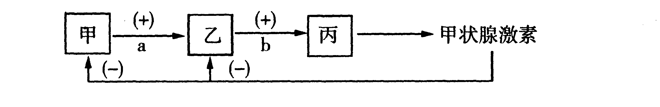

A．甲与乙结构分别表示下丘脑和垂体
B．a与b物质分别表示促甲状腺激素释放激素和促甲状腺激素
C．乙结构的活动只受甲结构释放激素的调节
D．血液中的甲状腺激素含量起着反馈调节的作用
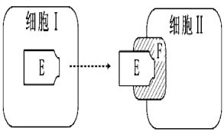
37. 下图细胞Ⅰ、Ⅱ和物质E、F的关系可能（ ）
 | 细胞Ⅰ | 细胞Ⅱ | 物质E | 物质F
A | 下丘脑  细胞 | 垂体细胞 | 促甲状腺激素 | 受体
B | 效应T  细胞 | 病原体 | 抗体 | 抗原
C | 甲状腺细胞 | 垂体细胞 | 甲状腺激素 | 受体
D | 突触后膜神经元 | 突触前膜神经元 | 神经递质 | 受体
38．关于抗体的产生、特性和作用等的叙述，不正确的是（ ）
A．抗体是一类分泌蛋白 B．抗体都能被蛋白酶水解
C．淋巴细胞都能产生抗体 D．抗体在某些特殊情况下会对自身成分起免疫反应
39.下列关于激素的阐述，不正确的选项
A.激素是有机分子 B.激素直接参与细胞内多种生命活动
C.激素一经靶细胞接受并起作用后就被灭活了 D.激素是信息分子
40．给小白鼠注射大量胰岛素后，小白鼠进入休克状态，要使其及时苏醒可适量注射
A．甲状腺激素 B生理盐水 C．性激素 D.葡萄糖溶液
41．某患儿胸腺先天性缺失，与正常儿童相比，该患儿 （ ）
A．仍有部分细胞免疫功能 B．仍有部分体液免疫功能
C．体内的B细胞数目显著减少 D．体内的T细胞数目增加
42.类风湿性关节炎、系统性红斑狼疮等一类疾病是( )。
A.病原体侵染机体而引发的疾病，有传染性
B.机体免疫功能不足或缺乏而引发的疾病，无传染性
C.人体免疫系统对自身的组织和器官造成损伤而引发的疾病．
D.已免疫的机体再次接受相同物质的刺激而引发的过敏反应
43.在特异性免疫中发挥作用的主要细胞是：
A.红细胞 B.吞噬细胞 C.淋巴细胞 D.血小板
44.下列有关免疫系统组成的叙述，正确的是（ ）
A．免疫系统包括免疫器官、免疫细胞
B．免疫器官是免疫细胞生成、成熟或集中分布的场所
C．免疫细胞包括T细胞和B细胞，分别在胸腺和骨髓成熟
D．免疫活性物质是由免疫细胞产生的发挥免疫作用的物质
45.下列有关稳态的叙述中，正确的是：
A.稳态是机体通过消化、呼吸、循环、泌尿这四个系统的协调活动来维持的
B.稳态是机体在神经系统的调节下、通过各器官、系统的协调活动来共同维持的
C.在正常情况下、内环境的各项理化性质是保持不变的
D.在正常情况下、内环境的各项理化性质经常处于变动之中，但都保持在适宜的范围内
46.在制备抗蛇毒毒素血清时，需将减毒的蛇毒注入家兔体内，引起免疫反应，这一免疫反应和所用的蛇毒分别是：
A.非特异性免疫，抗原 B.特异性免疫，抗体
C.非特异性免疫，抗体 D.特异性免疫，抗原
47.动物被运输过程中，体内皮质醇激素的变化能调节其对刺激的适应能力。右图为皮质醇分泌的调节示意图。据图分析，下列叙述错误的是
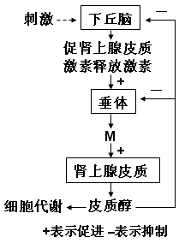
A.运输刺激使下丘脑分泌激素增加的结构基础是反射弧
B.图中M促进皮质醇分泌的过程属于神经-体液调节
C.皮质醇作用的靶细胞还包括下丘脑细胞和垂体细胞
D.动物被运输过程中，体内皮质醇含量先升高后逐渐恢复
48．关于人体激素的叙述，错误的是（ ）
A．激素在人体内作为信息物而发挥作用
B．激素在人体内含量较低，但有高效的生物催化作用
C．甲状腺激素除了促进人体产热，还有其他生理效应
D．正常人体内，激素的分泌一般受反馈调节
49．由于天气寒冷，同学们将窗户紧闭，在这密闭的教室内，时间一长就会出现头晕，注意力不集中，记忆力下降，引起这些现象的原因中不正确的是（ ）
A．低血糖使脑细胞葡萄糖供应不足 B．脑部缺氧
C．线粒体不能产生足量的ATP D．脑细胞能量供应不足
50．右图为人的肝脏和小肠的血液流动情况示意图。若某人24小时没有进食，血管P、G和H中，血糖浓度最高的血管及血液中含量较高的激素是( )
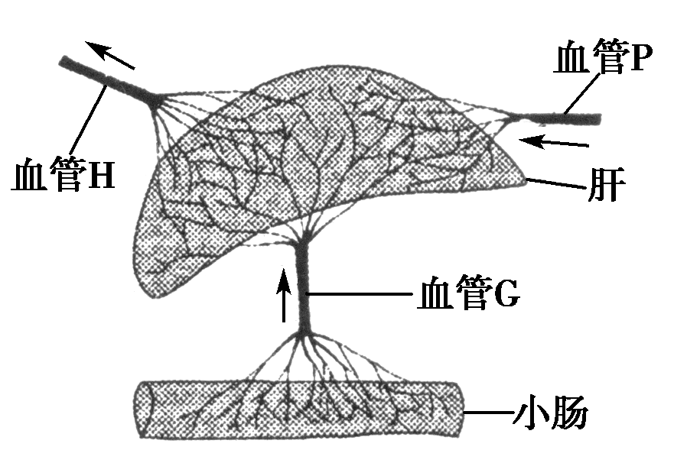
A．G血管，胰岛素
B．P血管，胰岛素
C．H血管，胰高血糖素
D．P血管和H血管，胰高血糖素

厦门大学附属科技中学

姓名：___________________ 座号 ：_________________ 班级 ：_________________

-密-----------------封-----------------线-------------------内-------------------不-----------------要-------------答---------题------------------------------------------------------------------------------------------------------------------------------------------------------------------------------------------------
------------------------------------------------------------------------------------------------------------------------------------------------------------------
2012-2013学年第一学期期中考试
高二生物理科试卷2012-11-15
考试时间：90分钟；满分：100分；命题人：严发妹
二．非选择题：每空1分，共50分。请将姓名座号班级写在左侧，
否则不得分。卷面分5分，要求书写工整，不写错别字，卷面整洁。
51．（6分）下图是高等动物体内细胞与外界进行物质交换图。
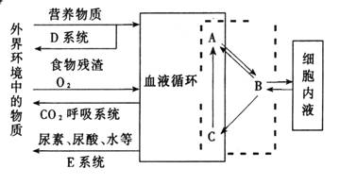

（1）图中虚线内物质总称为 ，其中A代表 ，
“大头娃娃”奶粉是由于其蛋白质含量几乎为零，长期食用后将直接导致图中______(填字母ABC)处液体增加，从而出现组织水肿等现象。
（2）填写图中D、E系统的名称：D ；E 。
（3）从图中可以看出 是细胞与外界环境进行物质交换的媒介
52.（9分）下图是炎热条件下体温调节的部分过程示意图，请据图回答相关问题：
C
（-）
(＋)
A
炎热环境
皮肤温觉感受器
B
汗腺
分泌汗液

（1）图示中汗液分泌的反射途径（即反射弧）是 ，
其中B所在器官的名称是 。
（2）当皮肤温觉感受器受到刺激产生兴奋时，膜内外两侧的电位
呈 。温觉感受器产生的兴奋在反射弧中进行单向传递，
是由 这一结构决定的。
（3）如图所示，分泌汗液的结果反过来又作为信息调节汗液的分泌，这种调节方式叫做 。这是生命系统中非常普遍的调节机制，它对于机体维持 具有重要意义。
（4）当皮肤温觉感受器受到寒冷刺激时，相应的神经冲动传到下丘脑，下丘脑分泌 激素作用于垂体，垂体
分泌 激素作用于甲状腺，甲状腺分泌甲状腺激素，提高 的速率，使机体产生更多的热量。
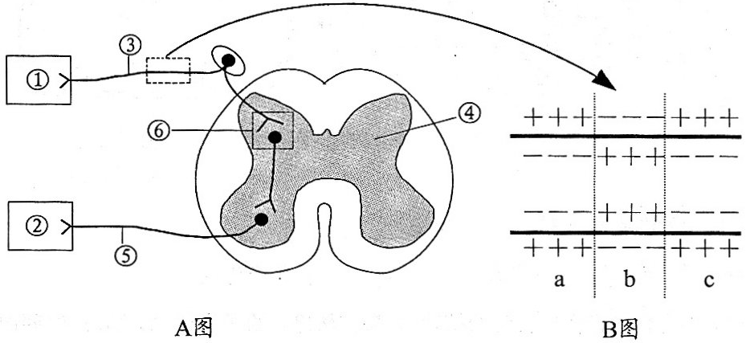
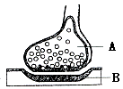
53．（11分）下图A、B图表示反射弧和神经纤维局部放大的示意图，据图回答（除特别标注外，在线上填名称）：
C图图
（1）在A图中，③所示的结构属于反射弧的_________________________________。
（2）B图表示神经纤维受到刺激的瞬间膜内外电荷的分布情况，在a、b、c中兴奋部位是_____________（填字母）。在兴奋部位和相邻的未兴奋部位之间，由于电位差的存在而发生电荷移动，这样就形成了 。
（3）C图是A图中 （填序号）的亚显微结构放大模式图，此结构叫___________。神经元之间兴奋的传递方向只能是单方向的，即只能从一个神经元的_______ ____传导到下一个神经元的_______ ________ __ __。当发生反射时，兴奋从A传到B的信号物质是_________ _____。
（4）图中对传入的信息进行分析和综合的结构是[ ] ；
（5）一个完整的反射活动仅靠一个神经元能完成吗？ 。A图中有 个神经元 。
54.(7分)下图为糖尿患者和正常人在口服葡萄糖后血糖含量的变化曲线。据图回答
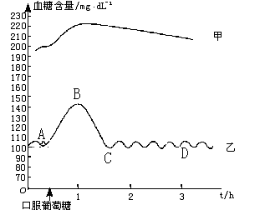
问题
（1）曲线 为正常人的；
曲线 为糖尿病患者的，可能的原因是胰岛___ _细胞受损，导致体内_____ __分泌减少。
（2）造成AB段血糖升高的生理活动
主要是 ______ ，该过程
主要发生在小肠中。葡萄糖进入小肠上
皮细胞的方式是 。
（3）能够促进BC过程进行的激素是 。

55．（10分）右图为蛙的某个反射弧示意图，请分析回答下列问题：（1）用电刺激E，结果A发生运动反应；电刺激B，结果
A发生运动反应而E无反应。以上实验结果表明，
图中A是 ，图中所示的突触，其结构应包括
、 和 。
（2）写出神经冲动在该反射弧中的完整传导方向
（用字母和箭头表示） 。 （3）现提供必要的实验用具如电刺激设备、电位测量仪等，
请你设计一个实验，以探究兴奋在神经纤维上的传导和在相邻
两神经元之间的传递特点（双向传递或单向传递），
并写出预期结果及结论。（注：图中①②③均为可进行电刺激的部位。）
a. 探究冲动在神经纤维上的传导
方法步骤：电刺激①处，观察A的变化，同时测量②处的电位有无变化。
预期结果和结论：
若A有反应，且②处电位改变。则兴奋在神经纤维上的传导是 向的；
若A有反应，②处无电位变化。则兴奋在神经纤维上的传导是 向的。
b．探究冲动在神经元之间的传递
方法步骤：先电刺激①处，测量③处电位变化；再电激③处，测量①处的电位变化。
预期结果和结论：
若两次检测均发生电位变化，则 ；
若只有一处（或检测①时）有电位改变则 。
56.（7分）下图为某病毒侵入机体被杀伤过程图解，据图回答：

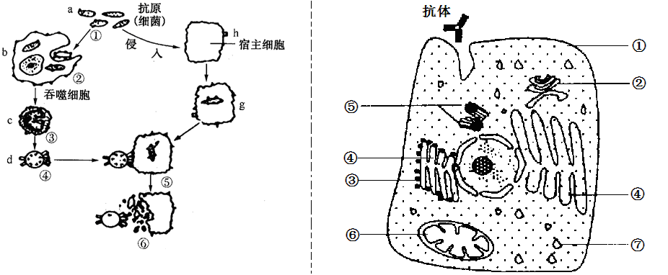

（1）左图中细胞d为 ,其与靶细胞密切接触，激活靶细胞内溶酶体酶，导致靶细胞裂解死亡，通过该细胞进行免疫的方式称为 ；
（2）右图细胞为________细胞，它是由 分化而来的。通过该细胞进行免疫的方式称为 ；抗体合成的场所是右图细胞中的[ ]________________， 加工和修饰的场所是___________________________。

高二生物理科试卷答案2012-11-15
一、选择题：（每题1分，共50分）
1-10CBCDD ACCAA 11-20 BDCDC DCADC 21-30 BCBDD DCADA
31-40 BDAAC CCCBD 41-50 BCCBD DBBAC
二．非选择题（每空1分，共50分）
51．（6分）（1）内环境（细胞外液） 血浆 B（2）消化系统
泌尿系统 （3）内环境（细胞外液）
52（9分）（1） 皮肤温觉感受器→A→B→C→汗腺 下丘脑（2） 外负内正 突触 （3） 反馈调节 稳态（4）促甲状腺激素释放激素 促甲状腺激素 细胞代谢
53. （11分）(1)传入神经 (2)b 局部电流 （3）⑥ 突触
轴突 细胞体或树突 神经递质 （4）④神经中枢（5）不能 3
54.(7分)（1）乙 甲 B 胰岛素 （2）糖类消化吸收 主动运输（3）胰岛素
55．（10分）（1）效应器 突触前膜 突触间隙 突触后膜 （2）E→D→C→B→A （3）双 单 兴奋在神经元间的传递是双向的 兴奋在神经元间的传递是单向的
56（7分）（1）效应T细胞 细胞免疫 （2）浆（效应B）
B细胞或记忆细胞（缺一不得分） 体液免疫 ③核糖体 ④内质网和②高尔基体

